September – oktober

Denne månen har vi ikke hatt noe tema annet en trygghet på avdelingen. Selv om vi ikke har hatt noen tema har vi fortsatt gjort noen aktiviteter. På avdelingen synger vi mye og en dag var vi vår så heldige at vi hadde besøk av Eva fra meis, hun hadde en samling med de barna som var på avdelingen, hvor hus sang og spilte gitar. Barna fikk også låv til og prøve og spille på forskjellige instrumenter. Noen av de eldste barna har fått vært med på tur sammen med svane. Planen var at vi skulle mate endene, men de fant vi ikke og endte opp med og mate de andre fuglene som var der.

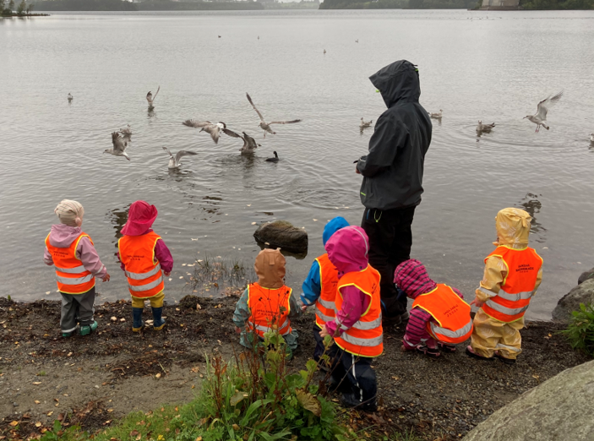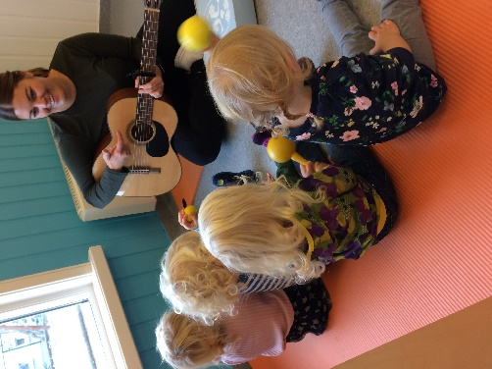

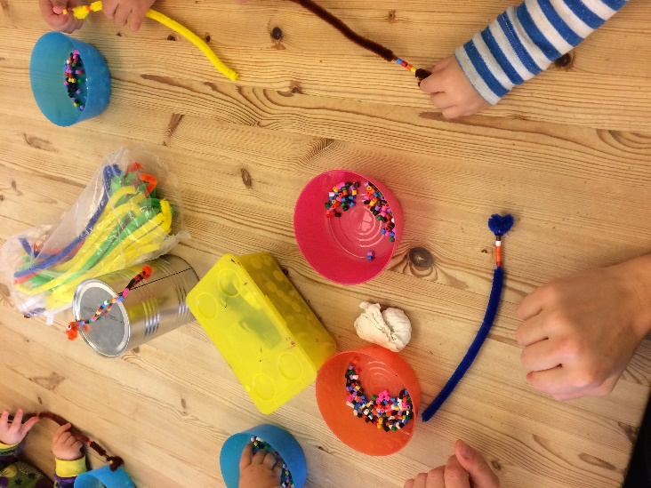

Det er vært stor interesse for dyr på avdelingen, som førte til at vi lagte ormen lange av piperensere og perler. For og bygge videre på interessen til barna har vi valgt at temaet vi skal jobbe med fremover skal være «dyrene i Afrika». Noen av sangene vi kommer til å synge fremover er: en elefant kom marsjerende, Dyrene i Afrika, og vaske hender mine venner.

Minner også på om at det ikke har lov til og være med en 2 foreldre i garderoben samtidig under levering og henting, og at de skal holde avstand fra hverandre og de ansatte på avdelingen. Når det kommer til levering vil jeg også minne om å ikke levere under frokosten som starter 08.30.

Viktige datoer:

Fotograf kommer 28. oktober

Safira begynner 2. november